12 PTTs Produtos técnicos e tecnológicos: projetos transdisciplinares

**ANÁLISE DOS PROCESSOS INTERNOS DA EMPRESA XXPARA PROSPECÇÃO DE CLIENTES POTENCIAIS EM MOMENTOS DE CRISE**

**RESUMO**

Este artigo tem como objetivo apresentar o relatório gerencial das etapas do mapeamento, descrição e redesenho dos processos de atendimento inicial aos clientes da Empresa XX, assim como gerar propostas de melhoria para esses processos organizacionais. O estudo foi elaborado por meio de uma pesquisa bibliográfica, tomando como base o livro BPM CBOK e sua subdivisão da gestão de processos em seis fases, levando em consideração também as contribuições de outros autores a respeito. No formato de estudo de caso, os dados para a pesquisa foram obtidos por meio de entrevistas semi-estruturadas com os principais envolvidos no setor de atendimento ao cliente e complementadas por uma revisão documental, assim como observações diretas durante todo o período da pesquisa. A partir de uma análise desses dados, foram geradas propostas de melhoria para os processos organizacionais de atendimento ao cliente. Desta maneira, obteve-se direcionamentos, apoiados na pesquisa prática e teórica e organizados por área de conhecimento, que possibilitam uma otimização da gestão de processos na empresa objeto do estudo de caso.

**Palavras-chave:** Processos Organizacionais. Atendimento ao Cliente. Remodelagem de processos.

**ABSTRACT**

This article aims to present the management report of the stages of mapping, description and redesign of the initial customer service processes of Company XX, as well as generate improvement proposals for these organizational processes. The study was prepared through a bibliographic research, based on the book BPM CBOK and its subdivision of process management into six phases, also taking into account the contributions of other authors in this regard. In the case study format, data for the research were obtained through semi-structured interviews with key stakeholders in the customer service sector and complemented by a document review, as well as direct observations throughout the research period. From an analysis of these data, proposals for improvement were generated for the organizational processes of customer service. In this way, directions were obtained, supported by practical and theoretical research and organized by area of knowledge, which allow for an optimization of process management in the company object of the case study.

**Keywords**: Organizational Processes. Customer service. Process remodeling.

**1 INTRODUÇÃO**

A propagação da pandemia de COVID-19 em todo o mundo e as restrições impostas pelo distanciamento social e pelo confinamento forçado geram um impacto negativo nos mercados artísticos a nível global. Além disso, de acordo com o Professor Dr. Thomas Hale (2022, p.3) durante a pandemia do COVID-19, os políticos implementaram ao redor do mundo bloqueios e fechamentos de áreas públicas, incluindo shopping centers, bares e galerias de arte. Essas mudanças no estilo de vida moderno também podem ter afetado a maneira de se comportar, incluindo decisões de compra por parte das empresas.

A Empresa XX, provedora de serviços artísticos de Berlin, sente o impacto econômico com a perda de mais de 47% da sua receita em 3 meses após o início da pandemia de COVID-19. Na visão do *Chief Executive Order* (CEO), a desistência da procura por serviços artísticos como pintura de parede (*graffiti*), apresentações musicais e *performance* artísticana sua plataforma é pautada na justificativa que os investimentos em setores artísticos deixaram de ser prioridade em momentos de crise sanitária.

Diante desse cenário, a atenção para prospectar novos clientes, o olhar para as taxas de conversão e condução dos processos internos aumentou consideravelmente, pois cada *lead,* que traduzido para o português, representa toda oportunidade de negócio para a empresa, tornou-se fundamental para a sobrevivência financeira da empresa. A Empresa XX atualmente possui diversos processos bem estruturados, porém existem oportunidades de melhoria com relação aos processos internos de atendimento e prospecção de novos clientes.

Exemplos práticos desses problemas abordados podem ser citados como:

1. Muitos clientes entram em contato primeiramente sem fornecer nenhuma informação preliminar de caráter essencial para o fornecimento de um orçamento adequado e à altura das suas expectativas.
2. Os artistas se comunicam pouco com o time de atendimento da empresa, e não há agilidade o suficiente para o envio do orçamento preliminar, muitas vezes acarretando na perda do cliente por demora na janela de atendimento.
3. Não há etapa de consultoria ou atendimento de conceito artístico para os clientes que não possuem ideias e inspirações já pensadas para eventuais muralismos, dessa forma, muitos possuem capital financeiro para investir, porém não há suporte para desenvolver suas inspirações, acarretando desistência.

Sendo assim, observa-se que os problemas apresentados acima estão diretamente relacionados e interligados com os processos de atendimento, onde existe muito potencial de melhoria. Dessa forma, será que ao redesenhar os processos de atendimento da empresa estudada é possível otimizar os mesmos e assim aumentar a taxa de conversão?

**2 FUNDAMENTAÇÃO TEÓRICA**

* 1. BPM CBOK

O livro BPM CBOK – Guia para o gerenciamento de Processos de Negócio, produzido pela *Association of Business Process Management Professionals* Brasil foi utilizado como base para a elaboração deste trabalho.

No livro mencionado acima, é possível encontrar um apanhado geral acerca do gerenciamento de processos de negócio, unindo todo o conhecimento essencial para os profissionais que atuam com iniciativas de gestão por processos.

Foi utilizado como base para a elaboração deste artigo os tópicos Gerenciamento de Processos de Negócio e Análise de Processos.

Sendo assim, é importante mencionar quais foram os principais conceitos do Gerenciamento de Processos de Negócio aplicados para a elaboração deste artigo. Segundo a ABPMP Brasil (2013), os principais alicerces do BPM são valores, crenças, liderança e cultura e para entregar valor ao cliente por meio da implementação do BPM, é preciso colaboração e comprometimento contínuo da organização.

Sue Conger (2011), autora do livro *Process Mapping and Management,* também vai ao encontro da ABPMP Brasil, ao afirmar que a análise de processos permite fundamentar decisões sobre ações corretivas ou elaboração de uma proposta para mudança do processo.

2.1.1 Gestão de Processos

Muitas empresas objetivam focar seus esforços em estruturar bons processos para que uma série de tarefas sejam executadas de forma ordenada e relacionadas entre si, possibilitando assim, atingir os objetivos maiores da organização. De acordo com Slack et al. (2008), mediante os processos é que uma empresa se torna capaz de transformar seus recursos de entrada na produção de bens e serviços que atendam às necessidades, sejam internas ou externas, dos clientes.

Segundo Paim et al. (2009), quanto maior o nível de complexidade de uma tarefa, maior a necessidade de desenvolvimento e gerenciamento de processos. Para Paim, essa gestão poderá permutar entre três grupos diferentes, mas todos com seu devido valor. São eles: a) planejar e estruturar como devem ser executados os processos; b) permitir administrar os processos constantemente; e c) permitir que os processos possam ser aprendidos e evoluídos.

2.1.2 Análise e Melhoria de Processos

A análise do processo trata do monitoramento do trabalho e de como ele é feito, podendo assim ser redesenhado, ou não. Segundo Krajewski, Ritzman e Malhotra, (2009), essa análise pode ser explicada detalhadamente através de um ciclo, que começa com a identificação de oportunidades de melhoria e termina com a própria melhoria sendo implementada, iniciando-se assim, um ciclo de melhoria contínua. Para os escritores, este ciclo possui exatamente seis fases, são elas: Identificação de oportunidades de melhoria, Definição do escopo, Documentação, Avaliação do desempenho, Análise dos processos e Implementação.

2.1.3 Fluxograma de Processos

Com o objetivo de sugerir melhorias dos processos analisados, o fluxograma de processos é uma das ferramentas utilizadas para o desenvolvimento deste artigo, sendo assim, um tema importante a ser explorado. De acordo com Paladini (2012), um fluxograma de processo é um diagrama que mostra as etapas sequenciais de um processo e as decisões necessárias para fazer o processo funcionar. Dentro da representação visual, cada passo é indicado de uma forma, as quais são conectadas por linhas e setas para mostrar o movimento e a direção do processo.

Os fluxogramas de processo são padronizados de forma que qualquer pessoa tenha uma compreensão dos fluxogramas possa olhar para cada um e saber o que está acontecendo. Eles seguem o fluxo lógico de informações para que as partes interessadas do negócio tenham um guia de como cumprir os processos adequadamente.

Para a elaboração dos fluxogramas na implementação na empresa, foi utilizado o software *BizAgi Process Modeler,* que faz toda a estruturação e relacionamento das etapas dos processos organizadamente

De acordo com Ritzman e Krajewski (2009), os fluxogramas não possuem um único formato. Eles possuem variados símbolos com diferentes funções específicas que, quando utilizadas corretamente, são capazes de traçar todo o fluxo de informações presentes em um processo.

2.1.4 Atendimento ao Cliente

Atentar-se a qualidade do atendimento e prover uma ótima experiência junto ao cliente são ações que a maioria dos empreendedores buscam para garantir a fidelização de sua clientela. De acordo com Freemantle (1994, p. 120) se não houver um acompanhamento contínuo de cada um dos seus clientes, não há como ter conhecimento sobre o desempenho do setor de atendimento ao cliente. Segundo o mesmo autor, o cliente espera demonstrações de respeito, eficiência e agilidade no atendimento mesmo que não ocorra a compra efetiva de um determinado produto ou serviço. Sendo assim, a empresa deve considerar que ações de pesquisa ou fornecimento de informação fazem parte do processo de atendimento.

Na visão de Prieto (2007) para a empresa alcançar a qualidade do atendimento, é necessário estar preparada para superar os seguintes desafios: capacidade de adaptação, relação qualidade e preço não definem satisfação e a satisfação do cliente não pode ser facilmente mudada.

O autor Freemantle (1994), enfatiza que para haver uma real melhoria dos serviços prestados pelas empresas, exige de todos os membros da organização um real comprometimento, porque não basta as companhias buscarem por melhorias se os profissionais não agirem e trabalharem de forma comprometida e coordenada.

# METODOLOGIA

* 1. CARACTERIZAÇÃO DA PESQUISA

O presente trabalho enquadra-se como uma pesquisa de natureza aplicada, uma vez que propõe solucionar um problema específico baseando-se na combinação de conhecimentos adquiridos por meio da literatura existente com situações práticas (ESTRELA, 2018).

Segundo Malhotra (2001), o principal objetivo em pesquisas exploratórias é prover maior conhecimento para o pesquisador a respeito de um problema encontrado. Desta forma, quanto aos objetivos, a presente pesquisa possui caráter exploratório. Ela compreende um estudo de caso em que procura-se proporcionar maior entendimento sobre o processo de atendimento ao cliente.

Devido ao tipo de tratamento dos dados na presente pesquisa (RANGEL et al., 2018), e quanto à sua abordagem, ela se caracteriza como qualitativa. Segundo Rangel et al. (2018), para o tratamento qualitativo de dados, faz-se uso da “compreensão e interpretação dos dados, com atenção aos significados que neles se expressam, incorporando-os ao desenvolvimento das análises”.

Foram realizadas duas entrevistas com as principais partes interessadas da empresa para a coleta de dados: uma com o CEO e outra com o Customer Success (CS) e sócio da agência. Não foi autorizado pela empresa estudada a entrevista de clientes. Aqui, é importante lembrar que no tratamento qualitativo “não é, como no quantitativo, indispensável o uso de “população” e “amostra”, podendo-se usar a nomenclatura “grupos de sujeitos” para definir aqueles que constituem os informantes da pesquisa” (RANGEL et al., 2018). A entrevista representa uma das técnicas mais utilizadas na pesquisa científica e mercadológica e atende aos requisitos da abordagem qualitativa com objetivo exploratório, uma vez que é possível, por meio dela, obter informações detalhadas a respeito das questões de pesquisa e compreender em profundidade determinadas situações (BAPTISTA; CUNHA, 2007). É por este motivo que a entrevista em profundidade foi escolhida como instrumento principal para a coleta de dados neste trabalho onde se procura entender mais a fundo as estruturas existentes e as exigências e necessidades para solucionar os problemas da empresa.

Dentre os três tipos de entrevista; não-estruturada, semi-estruturada e estruturada, apresentados por Cunha (1982 apud BAPTISTA; CUNHA, 2007), optou-se pelo uso da entrevista semi-estruturada para, ao mesmo tempo, cobrir todas as áreas de conhecimento em gestão de processos do BPM CBOK, e garantir flexibilidade para a contribuição espontânea dos respondentes.

A análise dos dados coletados foi feita por meio da análise de conteúdo. Essa técnica de análise dos dados é definida por Oliveira (2011) como “trazer à tona o que está em segundo plano na mensagem que se estuda, buscando outros significados intrínsecos na mensagem” e possui, segundo Bardin (1977) duas funções: a função heurística, e função de prova, para afirmar hipóteses estabelecidas.

Os dados coletados foram traduzidos em fluxogramas dos processos em questão por meio da ferramenta de mapeamento de processos e utilizando o software *BizAgi Process Modeler* e analisados combinando-se as informações obtidas sobre o processo de atendimento inicial ao cliente na revisão bibliográfica, com as percepções qualitativas coletadas nas entrevistas e por meio da participação ativa na etapa de coleta de dados.

**4. A EMPRESA XX**

A Empresa XX atua exclusivamente no setor CCS (*Cultural Creative Sector*) da Europa. De acordo com o relatório da *European Investment Fund (EIF)* de 2018, CCS significa todos os setores culturais e criativos cujas atividades são baseadas em valores culturais ou artísticos e outras expressões criativas, sejam essas atividades orientadas para o mercado ou não. Essas atividades incluem o desenvolvimento, a criação, a produção, a difusão e a preservação de bens e serviços que incorporam expressões culturais, artísticas ou outras expressões criativas, bem como funções relacionadas, como educação ou gestão.

De acordo com o relatório da EIF (2018), com um valor de 412.929 milhões de euros, o Setor Cultural e Criativo representava 5,5% da economia global da UE. No entanto, os setores culturais e criativos foram duramente atingidos pelas consequências econômicas da pandemia de COVID-19 em 2020. Segundo o artigo *“Cultural and creative sectors in post COVID-19 Europe”* publicado em fevereiro de 2021 pela IDEA Consult, o setor de artes, entretenimento e recreação foi o setor que registrou a maior queda (-6%) tanto no valor agregado bruto quanto nas horas trabalhadas no primeiro trimestre de 2020 na Europa. Quedas na remuneração dos funcionários também foram observados na maioria das indústrias, mas em menor medida, compensados pelos múltiplos esquemas de apoio dos governos federais para compensar as empresas e seus funcionários.

Conforme mencionado pelo CEO, diante dos desafios econômicos relatados anteriormente para o setor artístico, a empresa busca manter a saúde financeira da empresa por meio da ampliação do número de registro de artistas na sua plataforma para aumentar a oferta de serviços e também dedica cada vez mais atenção na qualidade dos serviços prestados com seus clientes para gerar mais fidelização e retenção em momentos de crise.

**4.1 DESCRIÇÃO E ANÁLISE DOS PROCESSOS ATUAIS**

Em relação aos processos de atendimento ao cliente na empresa, o primeiro passo a ser compreendido é como esses processos ocorrem atualmente:

4.1.1 Comunicação Inicial entre o Atendimento e Potenciais Clientes

O processo de comunicação inicial com um novo cliente pelo time de atendimento procede pelos seguintes passos, conforme observado na Figura 1:

Figura 1 ― Análise e recebimento de novos pedidos pelo time de atendimento

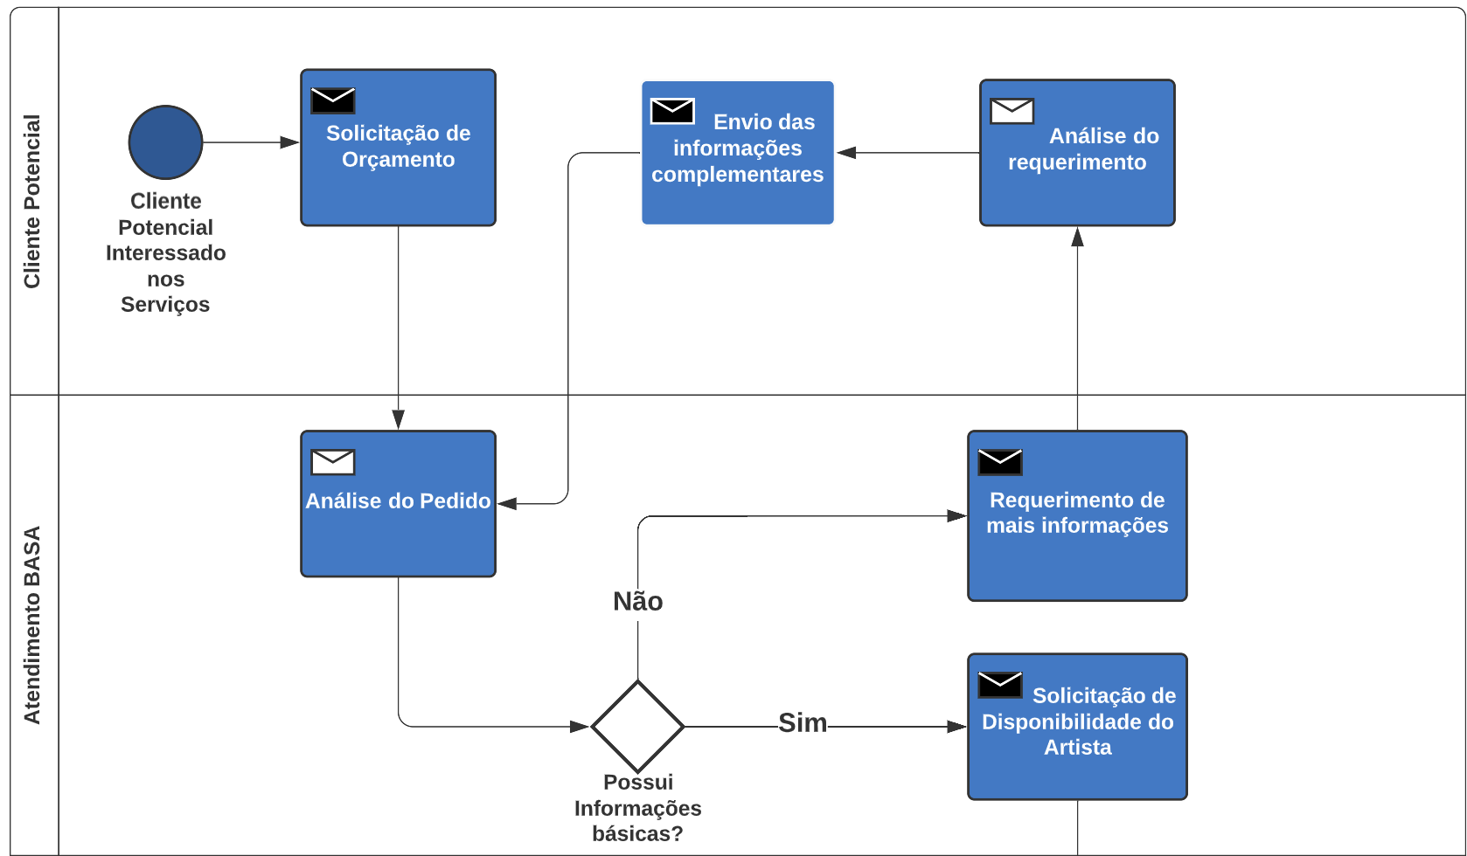

Fonte: Elaboração própria (2021)

Esse processo se dá pelas seguintes etapas:

1. O cliente potencial escolhe um artista presente no catálogo digital da empresa e envia um e-mail para a equipe de atendimento solicitando a disponibilidade e orçamento do respectivo artista.
2. A BASA fará a análise do pedido e verificará se existe a quantidade de informações necessárias para requisitar a disponibilidade do artista e seus valores.
3. Caso houver a insuficiência de dados, o e-mail é manualmente retornado ao cliente pedindo as informações faltantes, como por exemplo, tamanho da arte, data limite, local, expectativa de investimento e entre outras.
4. O cliente precisa enviar novamente as informações complementares julgadas como básicas pela empresa para seguir com o atendimento.
5. Com o e-mail completo em mãos pelo time de atendimento da empresa, inicia-se a etapa de requerimento de orçamento e disponibilidade do artista.

De maneira geral, o processo possui alguns pontos onde surgem oportunidades de melhoria:

1. O time de atendimento da empresa perde muito tempo requisitando informações preliminares com os clientes neste primeiro contato.
2. Os clientes poderiam enviar informações mais completas e ricas em detalhes para obter um orçamento mais rápido.
3. Muitas vezes o cliente requisita o orçamento e disponibilidade, principalmente dos artistas de rua que realizam muralismos, sem ter um conceito artístico definido para que o artista tenha mais propriedade e conhecimento sobre o que o cliente realmente precisa.

4.1.2 Comunicação entre o Atendimento e Artistas

O processo de comunicação inicial com um novo artista pelo time de atendimento procede pelos seguintes passos, conforme observado na Figura 2:

Figura 2 ― Processo de requerimento orçamentário preliminar e consulta de disponibilidade ao artista

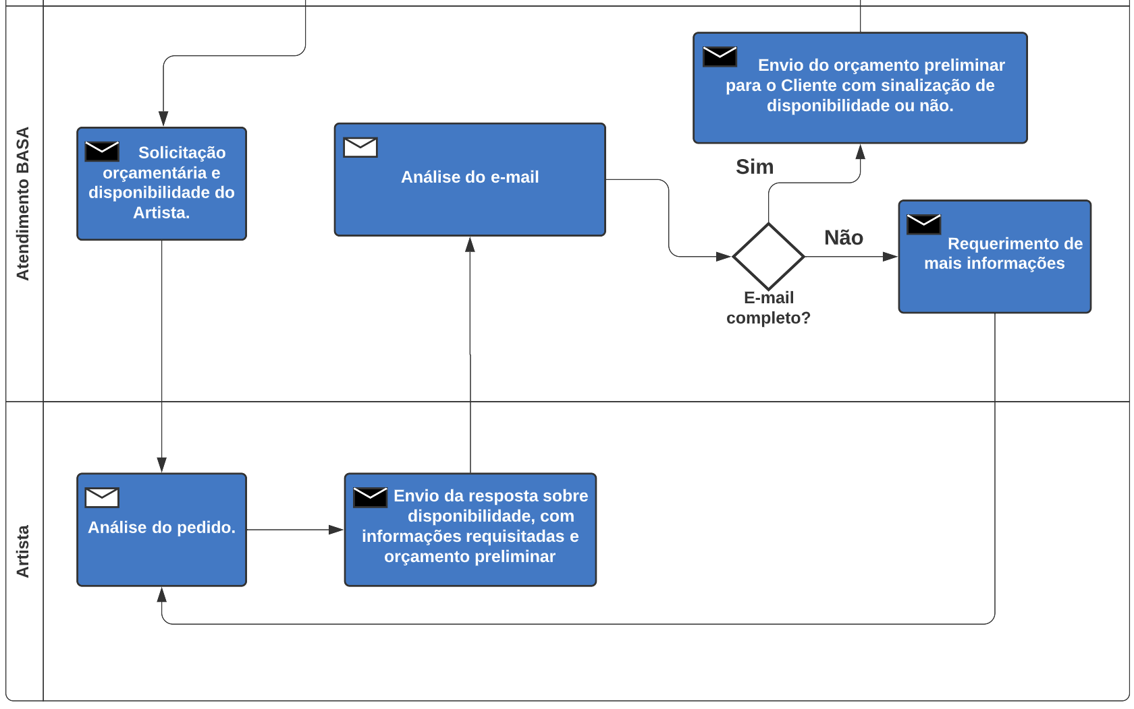

Fonte: Elaboração própria (2021)

O processo mencionado acima segue as seguintes etapas:

1. Logo após que a equipe de atendimento se sente munida de informações necessárias para brifar o artista, é iniciado o envio do pedido do cliente para análise do artista.
2. Feito a análise do pedido é enviado uma resposta sinalizando a disponibilidade juntamente com o envio do orçamento preliminar pelo artista.
3. A equipe de atendimento analisará a resposta do artista e decide então se retornará o e-mail, requisitando mais informações dele, como por exemplo, prazo de entrega da arte, anexo de imagens e portfólio de artes caso tenha esquecido, caso contrário, se tudo estiver completo, o envio do orçamento e sinalização de disponibilidade ao cliente será feita.

De maneira geral, o processo possui um ponto que dá margem para oportunidades de melhoria:

Após o contato inicial com o artista para apresentar o novo pedido e consultar sua disponibilidade através de um orçamento preliminar, muitas vezes o próprio artista esquece de enviar informações de caráter essencial à equipe de atendimento da empresa. Dessa forma há o retrabalho de enviar outros e-mails requerendo as informações faltantes.

**4.2 PROPOSTAS DE MELHORIAS/NOVOS PROCESSOS**

A partir da análise de possíveis pontos de melhoria na descrição dos processos de comunicação entre o atendimento, artistas e os clientes, foram elaboradas novas propostas acerca dos processos analisados:

4.2.1 Nova Proposta de Comunicação entre Equipe de Atendimento da empresa e Clientes

No que tange sobre a comunicação primária entre a equipe de atendimento da empresa e seus clientes potenciais, é fundamental observar algumas melhorias para otimização do processo, principalmente com relação ao fornecimento das informações de caráter essencial para dar prosseguimento ao atendimento com qualidade, conforme apresentado na Figura 3:

Figura 3 ― Nova proposta para passagem de informações entre cliente potencial e equipe de atendimento da empresa

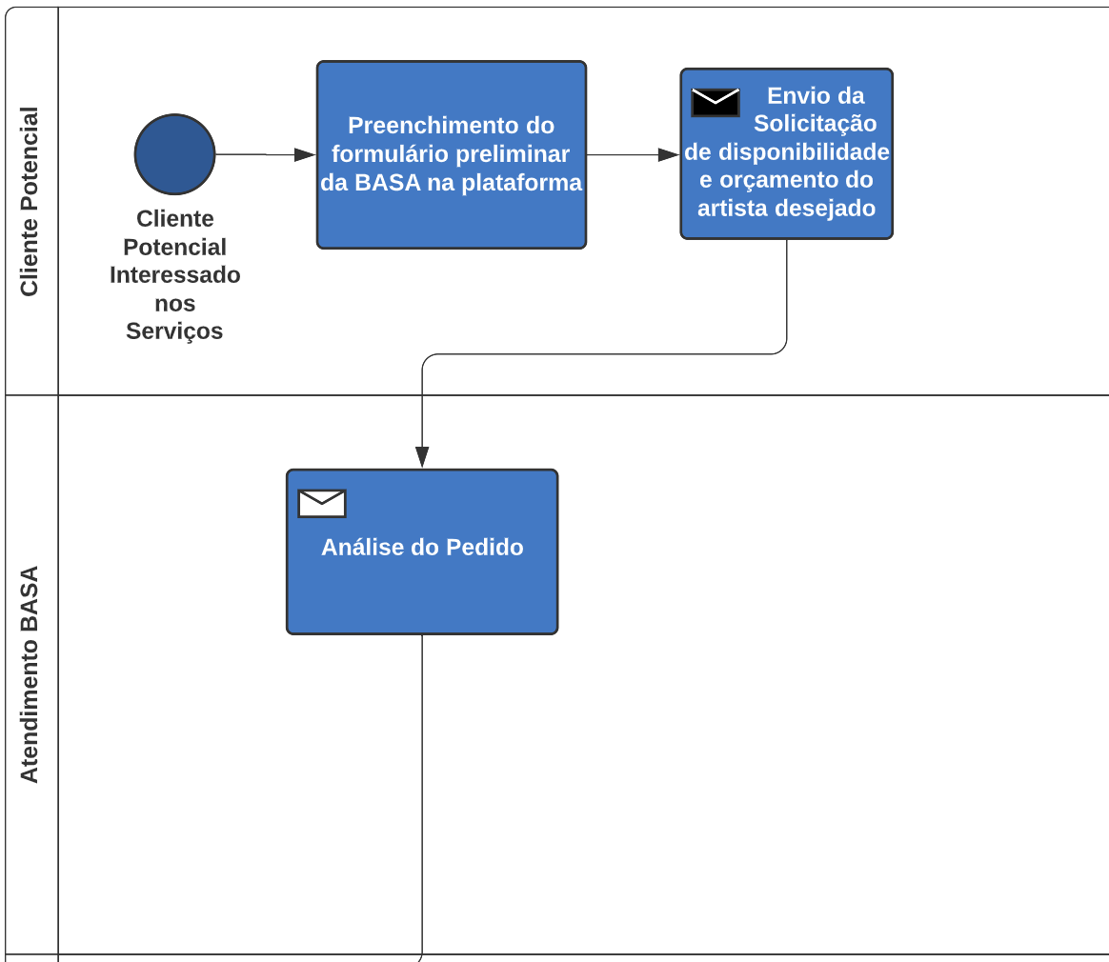

Fonte: Elaboração própria (2022)

Nesse caso, a principal alteração a ser destacada é:

1. Com a finalidade de otimizar o tempo de atendimento ao cliente e devido à falta de informações de caráter essencial para processamento do pedido, como por exemplo, o tamanho da arte pretendida, maiores inspirações artísticas, limite orçamentário disponível, prazo pretendido para entrega, local e data para realização do trabalho artístico e entre outras, fica clara a necessidade da empresa implementar um formulário preliminar na própria plataforma para ser preenchido previamente pelo potencial cliente antes de requisitar o orçamento e disponibilidade do artista.

4.2.2 Nova Proposta de Comunicação entre Equipe de Atendimento e Artistas

Com relação a comunicação inicial entre a equipe de atendimento da empresa e seus artistas, torna-se essencial observar algumas melhorias para otimização do processo, principalmente com relação ao fornecimento das informações de caráter essencial para dar prosseguimento ao pedido com mais qualidade e eficiência, conforme apresentado na Figura 4:

Figura 4 ― Nova proposta para passagem de informações entre equipe de atendimento da empresa e artistas.

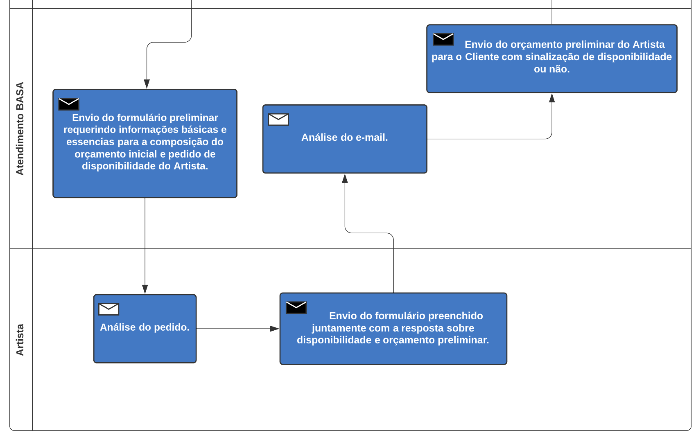

Fonte: Elaboração própria (2022)

Nesse caso, a principal alteração a ser destacada é:

1. Visando também a otimização do tempo para prover o mais rápido possível um orçamento ao cliente e também devido ao recorrente esquecimento e falta de informações essenciais pelos artistas, é notória a necessidade da implementação de um formulário, enviado via e-mail aos artistas, requisitando dados importantes, como por exemplo, data estimada para entrega da obra, formas de pagamento, custos adicionais de translado - caso o trabalho seja em uma cidade ou país que não seja de origem do artista - orçamento preliminar e eventual disponibilidade do artista para o pedido.

**5 CONSIDERAÇÕES FINAIS**

Este artigo tem como principal objetivo apresentar a análise dos processos internos de atendimento ao cliente durante a etapa de requisição orçamentária dos serviços artísticos oferecidos pela Empresa XX.

Depois de analisadas as estruturas dos processos de atendimento na empresa, foi possível compreender com maior clareza como ocorre a dinâmica de compartilhamento de informações entre os clientes, a equipe de atendimento da BASA e artistas, para o processamento de pedidos artísticos.

A equipe da empresa atualmente já possui processos bem estruturados, porém o principal ponto de melhoria observado, e que pode ser explorado, está relacionado com a coleta das informações essenciais tanto dos clientes quanto dos artistas, para dar prosseguimento no atendimento com mais qualidade e agilidade. Atualmente, por exemplo, não há um formulário global na organização que evite a troca exagerada e desnecessária de e-mails entre as partes para alinhar os detalhes de cada pedido.

Considerando os problemas encontrados na empresa, apontados no artigo, os redesenhos sugeridos dos processos exploram justamente essa questão da implementação de um formulário com perguntas globais a serem respondidas logo no início do contato entre as partes para alinhar melhor as expectativas de entrega, economizar o tempo de atendimento e formalizar melhor o registro das informações.

Dentre os objetivos levantados para realização do estudo de caso na empresa, estes podem ser considerados como atingidos, visto que o artigo conseguiu observar os principais processos de comunicação entre as partes envolvidas, assim como, esclarecer o fluxo desses processos pelo mapeamento BMPN, e otimizar os processos acerca da troca de informações ao longo da jornada do consumidor pela plataforma. Sendo assim, ressalta-se a importância do trabalho sobre a padronização e documentação das informações tidas como essenciais pela Book a Street Artist.

Como proposta para o desenvolvimento de trabalhos futuros, sugere-se a implementação e análise contínua dos redesenhos propostos neste relatório, assim como um eventual aprofundamento sobre a qualidade da troca das informações realizadas entre as partes interessadas, a fim de buscar incessantemente a melhoria e aprimoramento dos processos de atendimento ao cliente e processamento de pedidos na Book a Street Artist.

**REFERÊNCIAS**

AMBLER, Scott W.; LINES, Mark. **Choose your Wow! : a disciplined agile delivery handbook for optimizing your way of working.** Newtown Square: Project Management Institute, 2020.

AMBROSE, Galvin; HARRIS, Paul. Design thinking. Porto Alegre: Bookman, 2011.

BAPTISTA, Sofia G.; CUNHA, Murilo B. **Estudo de usuários: Visão global dos métodos de coleta de dados.** Revista Perspectivas em Ciência da Informação, Belo Horizonte, v. 12, p. 168 - 184, maio/ago. 2007.

BARDIN, L. **Análise de conteúdo**. Lisboa: Edições 70, 1977.

BRASIL, Abpmp (ed.). BPM CBOK: guia para o gerenciamento de processos de negócio - corpo comum de conhecimento - abpmp bpm cbok v3.0. [S. L.]: Abpmp, 2013. 440 p.

BROWN, Tim. **Design thinking: Uma metodologia poderosa para decretar o fim das velhas ideias.** Rio de Janeiro: Elsevier, 2010

CIOFFI, D. F.; KHAMOOSHI, H. **A Practical Method of Determining Project Risk Contingency Budgets**. Journal of the Operational Research Society, v. 60, n. 4, p. 565-571, apr. 2009.

ESTRELA, Carlos. **Metodologia Científica:** Ciência, Ensino, Pesquisa. 3. ed. São Paulo: Artes Medicas, 2018. 725 p.

FAN, M.; LIN, N. P.; SHEU, C. **Choosing a Project Risk-Handling Strategy: an analytical model.** International Journal of Production Economics, v. 112, n. 2, p.700-713, abr. 2008.

FREEMANTLE, David. **Incrível Atendimento ao Cliente**. São Paulo: Makron Books, 1994.

LAKATOS, Eva Maria, MARCONI, Marina Andrade. **Metodologia Científica**. 7ª edição. Atlas, 2017.

LEIFER, L. L. et al. **The Design Thinking Playbook**. New Jersey: Editora Wiley, 2018.

MALHOTRA, Naresh K. **Pesquisa de marketing: uma orientação aplicada.** 3. ed. Porto Alegre: Bookman, 2001.

OLIVEIRA, Maxwell Ferreira de. **Metodologia científica: um manual para a realização de pesquisas em Administração / Maxwell Ferreira de Oliveira.** -- Catalão: UFG, 2011. 72 p.: il.

PAIM, Rafael; CARDOSO, Vinícius; CAULLIRAUX, Heitor; CLEMENTE, Rafael. **Gestão de processos: pensar, agir e aprender.** São Paulo: Bookman, 2009.

PALADINI, Edson Pacheco. Gestão de qualidade: Teoria e prática. São Paulo: Atlas, 2012.

POLLACK-JOHNSON, B.; LIBERATORE, M. J. **Incorporating Quality Considerations Into Project Time/Cost Tradeoff Analysis and Decision Making**. Ieee Transactions on Engineering Management, v. 53, n. 4, p. 534-542, nov. 2006.

PRIETO, Antonio Blanco. **Atención al cliente**. 3. ed. Madri: Pirâmide, 2007.

RANGEL, Mary et al. **Fundamentos e Princípios das Opções Metodológicas:** Metodologias quantitativas e procedimentos quali-quantitativos de pesquisa. Revista OMNIA, Portugal, v. 8(2), p. 05-11, jun. 2018.

RITZMAN, Larry P.; KRAJEWSKI, Lee J. **Administração da produção e operações.** São Paulo: Pearson Prentice Hall, 2009.

SLACK, Nigel; CHAMBERS, Stuart; JOHNSTON, Robert; BETTS, Alan. **Gerenciamento de operações e de processos: Princípios e prática de impacto estratégico**. Porto Alegre: Bookman, 2008.

TAJRA, Sanmya; RIBEIRO; Joana. **Inovação na Prática: design thinking e ferramentas aplicadas a startups**. Rio de Janeiro: Alta Books, 2020.

WHITE, Stephen A.. Introduction to BPMN. 2004. Disponível em: http://yoann.nogues.free.fr/IMG/pdf/07-04_WP_Intro_to_BPMN_-_White-2.pdf. Acesso em: 01 ago. 2021.